基因编辑位点验证软件
使用说明书

目 录
1 软件概述 3
1.1 功能概述 3
1.2 性能 3
2 软件运行环境 3
2.1 硬件设备 3
2.2 支持软件 3
3 使用方法 3
3.1 软件下载 3
3.2 构建软件运行环境 3
3.3 软件运行 3
3.4 输出结果 5
3.5 运行可能遇到的问题及解决方法 6

软件概述

功能概述
基因编辑位点验证软件（AGEseqPy）用于基因编辑实验效果的验证。该软件将扩增子序列与预期的靶标序列进行比较分析，找到插入/缺失的位点，并进行总结。基因编辑（gene editing）是一种新兴的基因工程技术，能够实现对特定DNA片段的定点修饰。在医疗领域它能有效地建立疾病模型，进行疾病病因的筛查，并通过编辑致病突变基因，实现遗传病的基因治疗；在农林领域能通过修饰内源基因，设计出具备优良性状的农林作物品系，实现农林作物的遗传改良。本软件通过分析编辑位点的序列，直观地呈现基因编辑实验设计的结果，实现对基因编辑体系的验证。

性能
本软件利用高性能科学计算编程语言Python，调用Python标准库以及BLAT对扩增子序列进行分析，并且使用PyQt5创建GUI应用程序，具有简捷，可视化操作，运行迅速，结果可读性高等优良性能。

软件运行环境

硬件设备
运行Windows XP及以上版本系统的普通配置个人计算机及以上机型。

支持软件
PyQt5

使用方法

软件下载
软件下载地址：https://github.com/liangjiaoxue/AGEseqPy

构建软件运行环境
不需要特别构建。

软件运行
1）双击AGEseqPy.exe，运行，等待出现以下软件运行界面（如图1所示）：
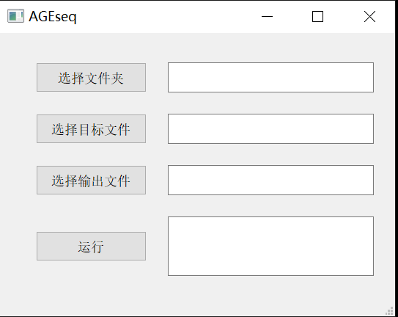
图1AGEseqPy软件运行窗体界面
2） 单击软件中“选择文件夹”按钮，选择文件夹，如位于AGEseq文件夹中测试文件夹reads（如图2所示）；
3） 单击软件中“选择目标文件”按钮，选择txt 格式文件，如位于AGEseq文件夹中测试文件targets.txt（如图2所示）；
4） 单击软件中“选择输出文件”按钮，选择输出文件位置及命名，示例结果以AGEseq_output命名，并输出到AGEseq文件夹中（如图2所示）：
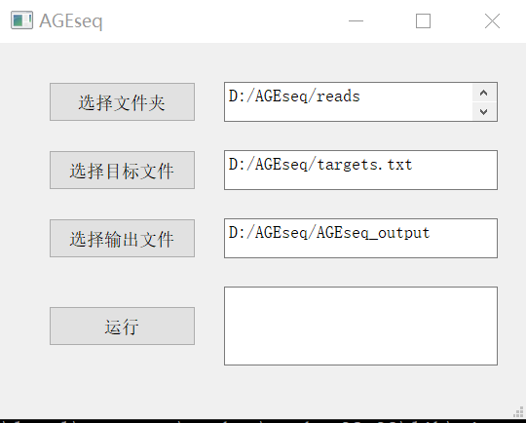
图2 选择输入及输出文件
5） 单击软件中“运行”按钮，运行结束软件界面显示如图所示；
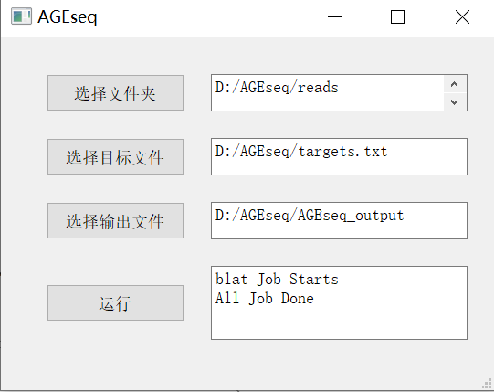
图3运行结束后的运行界面显示

输出结果
以示例数据reads, targets, AGEseq_output运行软件获得的输出结果进行结果说明；
1） 输出文件AGEseq_output, 如图5所示：
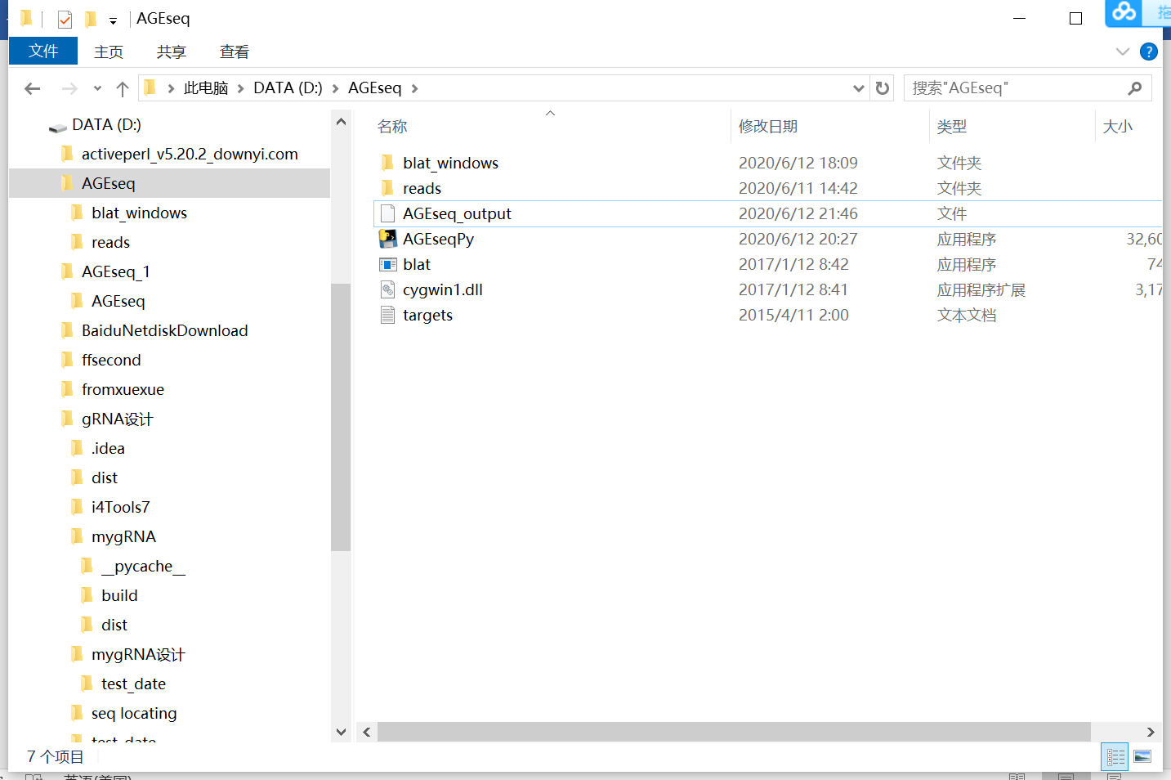
图4 AGEseq文件夹中程序运行输出文件
2）用Excel打开文件。
右键单击AGEseq_output文件，出现菜单中左键单击“打开方式”，选择Excel。如果“Excel”没有出现，通过单击“选择其他应用”选择Excel程序。
打开结果如图5所示：
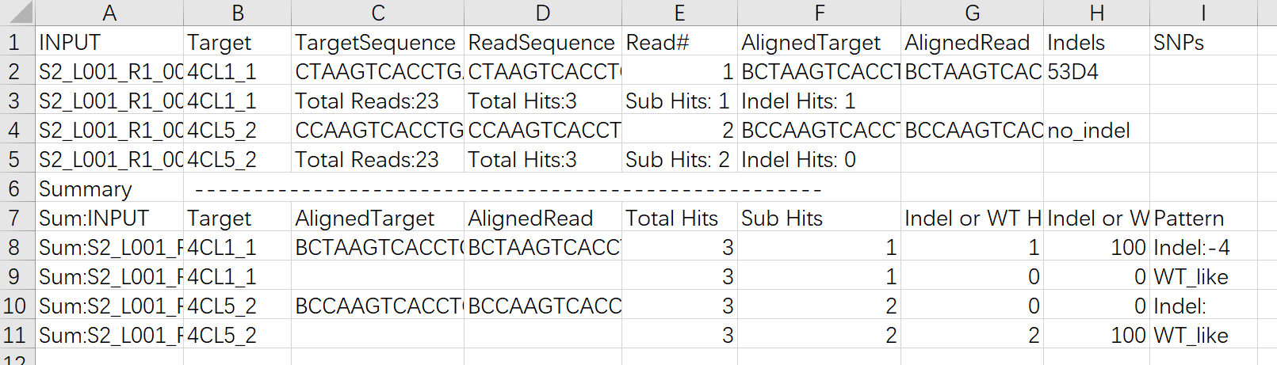
图5 示例输出结果output
3）理解输出文件。
输出文件共9列：
A. INPUT: 输入读取文件的名称。
B. Target: 设计文件中提供的基因或等位基因名称。
C. TargetSequence: 设计文件中与D最匹配的目标序列。
D. ReadSequence: C对应的扩增子序列。
E. Read#: D的读取次数。
F. AlignedTarget: 根据目标序列与读取序列的对齐情况显示的目标序列。
G. AlignedRead：与目标序列对齐显示的扩增子序列，其中的“-”代表插入/缺失。
H. Indels: 插入/缺失模式，其中“I”表示插入，“D”表示缺失，其后跟插入/缺失的数量。例如53D4表示53位缺失4位。如果带有大量插入或缺失，则标为“strange editing”，需手动检查。
I. SNPs: 若有，用核苷酸的位置表示。

在详细输出之后，还提供Summary，同样为9列
A. Sum:INPUT: 输入读取文件的名称。
B. Target: 设计文件中提供的基因或等位基因名称。
C. AlignedTarget: 根据目标序列与读取序列的对齐情况显示的目标序列。
D. AlignedRead：与目标序列对齐显示的扩增子序列，引入“-”表示插入/缺失。
E. Total Hits：与文件中所有目标序列匹配的读取总数。
F. Sub Hits: 与特定目标/等位基因序列匹配的读取数目。
G. Indel or WT Hits: 带有Indel或类似WT序列的读取数。
H. Indel or WT rate %: Indel或WT的比率。
I. Pattern: 插入或缺失的模式（若存在）,用+（插入）或-（缺失）表示，后接数量，若为不寻常的编辑模式则记为“strange editing”。

运行可能遇到的问题及解决方法
1）文件夹中blat.exe默认为适配于Windows10的版本，若设备为Windows7或者其他版本，请打开blat_windows文件夹，用其中的blat.exe及cygwin1.dll替换文件中的同名文件后运行。
2）使用记事本及Word打开时会出现不同程度的数据间隔有误问题，请按步骤使用Excel打开。
- 程序运行时，系统提示“发布者：未知 ”等信息时，授权程序运行即可。

